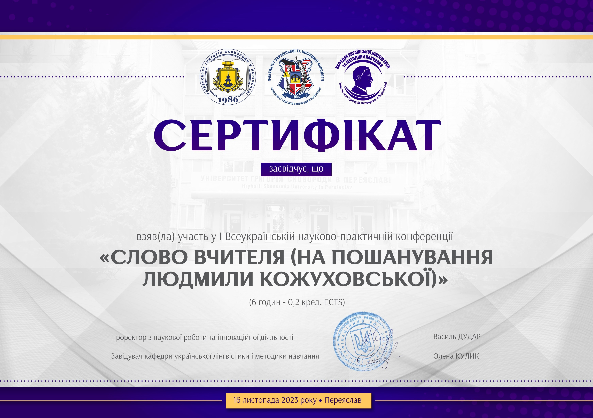

Полінок Олена Володимирівна

CK00000

